UNIVERSIDAD AUTÓNOMA DE QUERÉTARO  FACULTAD DE INGENIERÍA  Laboratorio de Cálculo Diferencial | 

Nombre del Alumno | Diego Joel Zuñiga Fragoso | Grupo | 511
Fecha de la Práctica | 30/08/2022 | No Práctica | 4
Nombre de la Práctica | Gráficas de Funciones
Unidad | Funciones
CONOCIMIENTOS PREVIOS
Introducción al cálculo, funciones, dominios imágenes, intersecciones con los ejes y valor de una función
OBJETIVOS
Consolidar el concepto de función
EQUIPO Y MATERIALES
Computadora con Office
DESARROLLO
Utiliza las gráficas de las funciones para determinar:
  - El dominio de la función 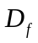,
  - Su imagen 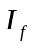,
  - La intersección con el eje Y 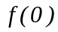
  - Las intersecciones con el eje X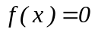,
  - los valores de la función dado el valor de 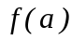y
  - El valor de x en que la función toma cierto valor
  - 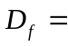(-∞, ∞)
  - 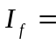(-∞, ∞)
  - 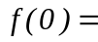0
  - 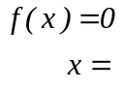
0, 2, 4
  - 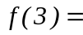 -3
  - 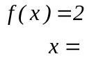
0.5,1.5,4
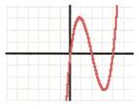
[0, ∞)
[-1, ∞)
1
1.5, 3
-1
  - 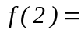
0.5
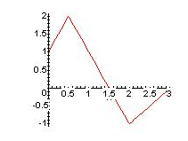
(-∞, 1] Ս [1, ∞)
(0, ∞)
No existe
-1, 1
1.7
-2.2, 2.2
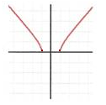
(-2,∞)
(-3.1,∞)
0.7
-1
1.3
5
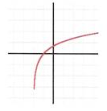
(-∞, ∞)
(-4, ∞)
0
-2, 0, 2
-3
  - 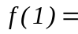
  - 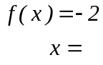
-1, -2, 1, 2
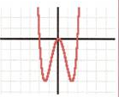
(-∞,0) Ս (0, ∞)
(-∞, 2) Ս (2, ∞)
No existe
2
No existe
1
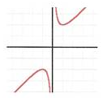
(-6, 6)
(6, 12)
6
No existe
6
  - 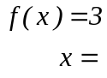
No existe
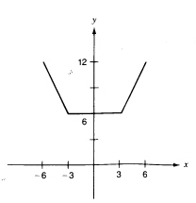
(-∞, -3) U (-3, 5]
(-∞, ∞)
2
-1.9, 1.7
No existe
  - 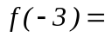
  - 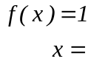
-1, 1
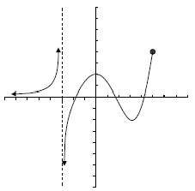
(-1, 2) U (3, 5) U (5, 8)
(-1, 2) U (3, 8)
No existe
-1
No existe
  - 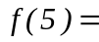
  - 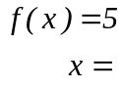
8
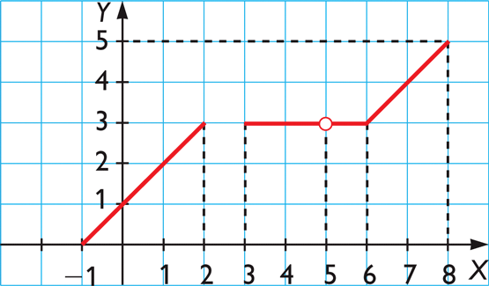
(-∞, 0) U (1, 3) U (4, ∞)
(-∞, 0) U {1}
0
0, 4
1
(1, 3)
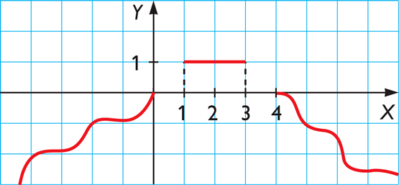

CONCLUSIONES.
Basándote en los resultados obtenidos en la sección anterior explica los conceptos de Dominio e Imagen
De acuerdo a la definición de función, explica el motivo por el que una función puede cruzar varias veces el eje X pero sólo 1 vez el eje Y, así como
El dominio representa todos los valores que puede tomar X, y la imagen representa todos los valores que puede tomar Y o f(x). Las funciones solo pueden atravesar el eje de las Y una vez, por la misma definición de la función, la cual nos expresa que cada elemento (x) solo debe tener un elemento (y). Si esto no se cumple no estamos hablando de una función.
EVALUACIÓN DE LA PRÁCTICA
Se evaluará el documento con los datos solicitados, las gráficas y conclusiones enviado a través del Campus Virtual

